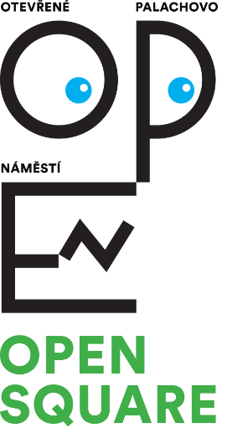

Čtyři instituce, jedno náměstí.
Filozofická fakulta Univerzity Karlovy,
Česká filharmonie,
Uměleckoprůmyslové museum v Praze a
Institut plánování a rozvoje hlavního města Prahy

pořádají
2. ročník festivalu Open Square

Koncerty, výstavy, hudební workshopy, divadla, komentovaná procházka urban walk, prezentace oborů FF UK, debaty a přednášky. Velké kulturní a akademické instituce sídlící na legendárním pražském náměstí Jana Palacha se podruhé otevřou veřejnosti.

Návštěvníky čekají mimo jiné
- prohlídky budov pořádajících institucí
- venkovní výstava „Znáte Prahu?“ o pražském životě v číslech, grafech a mapách
- minikurz českého znakového jazyka
- tvůrčí dílna v Uměleckoprůmyslovém muzeu „Kubismus: Řeč věcí“
- výuková simulace Československo 38–89: Atentát
- prohlídka houslařské dílny a nahrávacího studia České filharmonie
- hudební workshopy a workshopy výroby nástrojů s hudebníky ČF
- slam poetry ve dvoraně Rudolfina
- urban walk „Od Rejdiště k Rudolfinu“
- Den otevřených dveří na FF UK

Festival zastřešuje téma Imaginární světy. Imaginace, kreativita a inspirace a doprovází ho série přednášek na Filozofické fakultě (mj. Imaginární svět hrobky kněze Iufay v Abúsíru: z Knihy tajné komnaty v Héliopoli; Jiné světy v mýtech a legendách Vikingů; Facebook, život mezi komunitou a publikem).

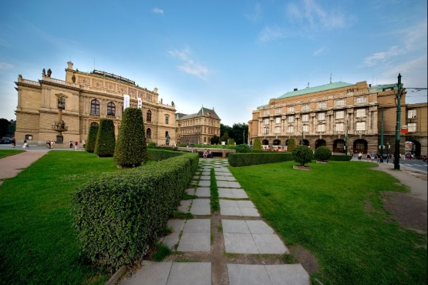
Open Square. Sousedství, otevřenost, kulturní prostor.
V rámci festivalu proběhne v 16.30 velká panelová diskuse Centrum Prahy v roce 2040 o Praze jako moderní metropoli živé kultury a umění s aktivními komunitami obyvatel oživující veřejná prostranství.

Festival se koná v sobotu 17. října 2015 od 11 hodin na náměstí Jana Palacha v Praze.
Webové stránky: opensquare.ff.cuni.cz
Videa z minulého ročníku: YouTube FF UK

Kontaktní osoba pro média:
Mgr. Ina Píšová
tisková mluvčí projektu Open Square
+420 777 739 951
ina.pisova@ff.cuni.cz

V Praze dne 5. 10. 2015

